순차 데이터셋의 구조

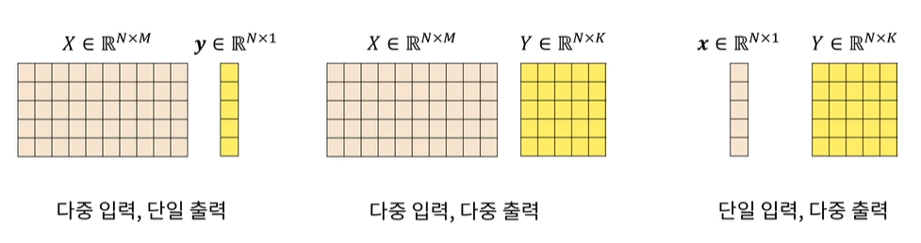

* 이렇듯 입력이든 출력이든 하나라도 다중이면 기본 역전파 방식이 아닌 순환신경망으로 학습 필요

1. 순환신경망의 순방향 추론

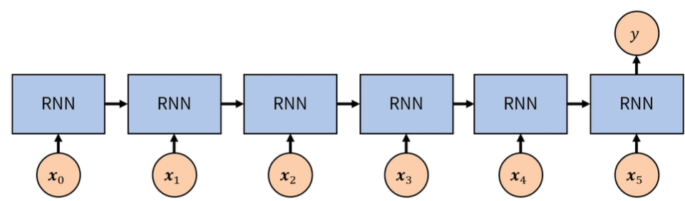

1. 시간 펼침 역전파 back propagate

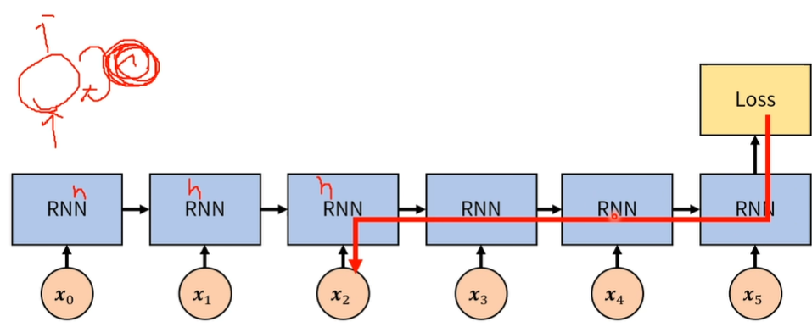

시간적으로 펼쳐진

1. 단일입력, 다중출력

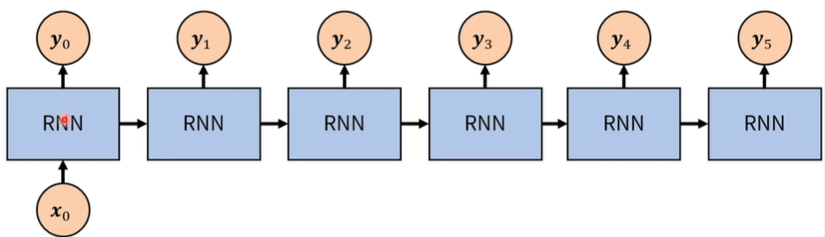

영상 등 input이 들어오면 그것을 rnn

1. 다중입력, 다중출력

(1)

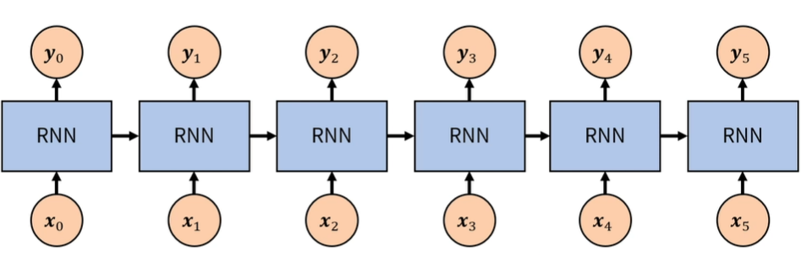

입력과 출력이 매 timestep에 이루어지는 경우, 동영상의 프레임별 분류에 사용

(2) 모든 입력을 받고, 출력을 냄

ex) 챗봇, 문장 번역 등

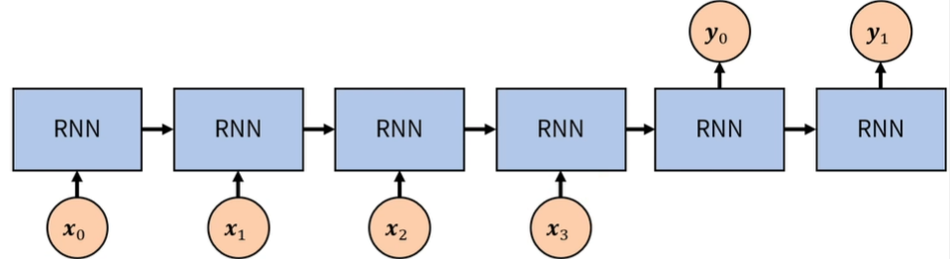

2. 역전파

: 출력부터 반대방향으로 순차적으로 편미분을 수행해가면서 가중치(w)와 바이어스(b) 값을 갱신시켜나간다. :최적의 학습 결과를 찾기 위해 역방향으로 에러를 전파

1. feed forward

에러 구하기

1. backpropagation

반대방향으로 에러전파

